Английский язык
Октябрь
Группы: Вишенки, Клубнички, Колокольчики, Тюльпанчики, Рыбки, Дельфинчики, Светлячки, Стрекозки.
Тема: Семья
Мы учимся говорить:
My family–моя семья, mother - мама, father - папа, sister - сестра, brother - брат, daughter- дочка, son - сын, grandfather -дедушка, grandmother- бабушка, mummy - мамочка, daddy -папочка, grandpa- дедушка, grandma -бабушка.
Фразы: I have a mother - у меня есть мама, I have a brother– у меня есть брат. Стихотворение
I have a mother, I have a father
I have a sister, a have a brother.
I love my mother, I love my father
I love my siste, I love my brother.
Dear Mummy, dear Daddy. I love you.
Dear Mummy, dear Daddy. Do you love me too?

Повторить:
Счет: one -1, two -2, three -3, four -4, five -5, six -6, seven -7, eight -8, nine-9, ten-10.

Задания
Раскрась картинку. Назови всех членов семьи по-английски.

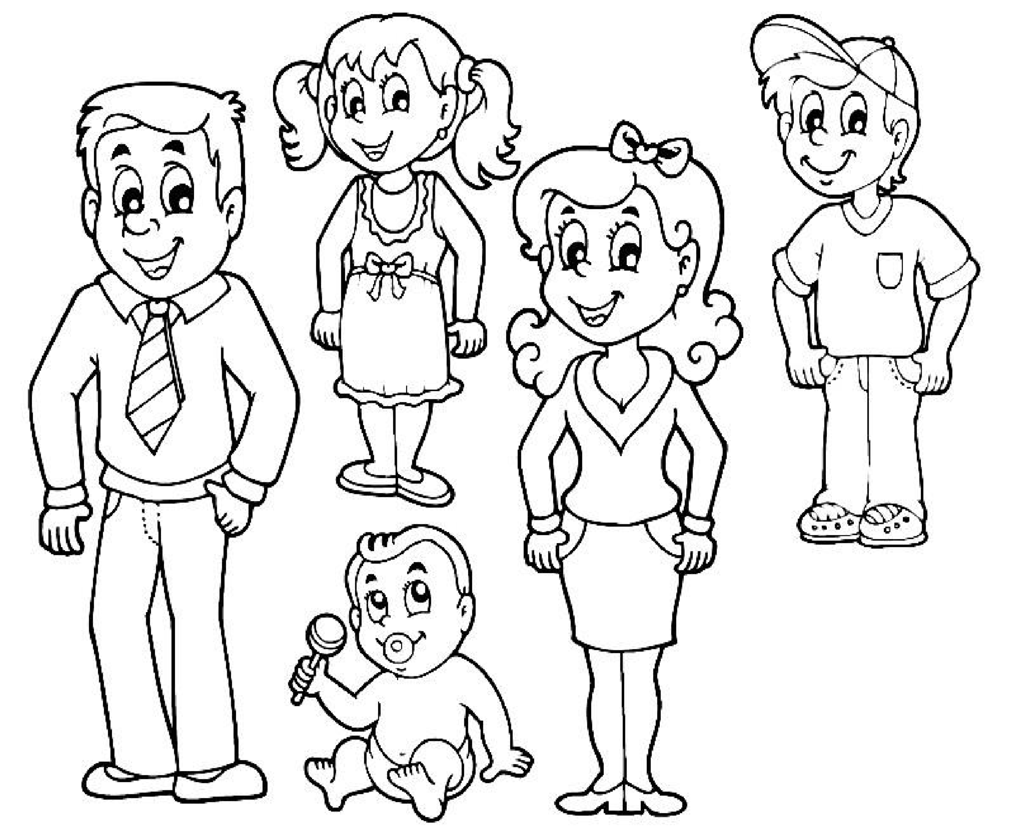
Повтори счет по-английски! Раскрась все цифры!
